2024级产教融合试点改革班成果展示
一、学生实践风采
目前已有29名同学，在多家产教融合基地开展实践学习，有的参与数字化转型项目、有的参与低代码应用开发、有的参与IT故障报修系统搭建、有的参与企业培训组织、技能竞赛保障、技术学习等应用，同学们在不同岗位，发挥专业所学，吸收行业经验，锤炼自身本领。
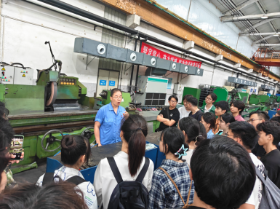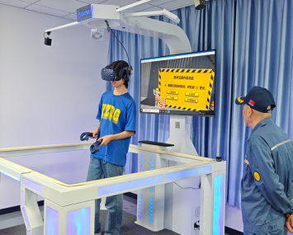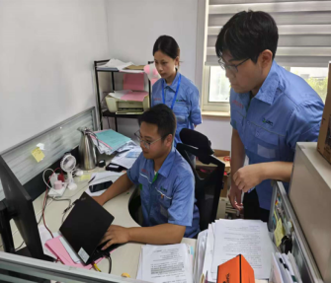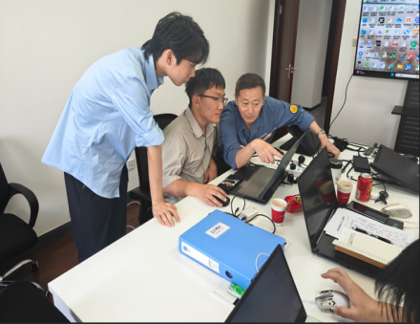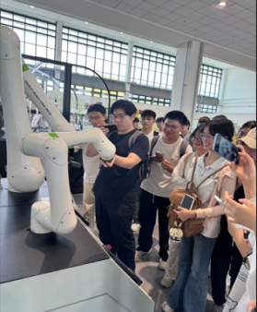
二、学生实践成果
2024级智能制造工程产教融合试点班共申报了12项大创项目，几乎全员参与。杜晓哲、刘文旭、吴天正等几位同学还参加了全国大学生工程实践与创新能力大赛，预计2026年下半年进行校赛。杜晓哲同学还获得了由宝信软件数字工业研究院颁发的专业技术培训认证证书。

24级产教融合班大创项目列表
项目负责人 | 组员 | 项目名称
唐隽熠 | 张雯慧、蒋思言、徐新哲、韩天宇 | 智图·轻云 — 基于NLP自然语言驱动的智能制造参数化建模系统
杜晓哲 | 刘坤、李博、张楠 | 油压智测云——工业4.0低功耗高精度多线高压设备无线监测系统
张雯慧 | 唐隽熠 | 优化养老保健服务
王佳一 | 姚屹然、陈亮宇、孙宇鑫 | 基于SolidWorks的智能物流搬运小车轻量化结构设计与仿真分析
李佳佳 | 李敏 | 基于云平台的智能手环健康监测系统
刘文旭 | 吴天正、杜晓哲、杨严开 | 基于语义分割的汽车底盘胶条智能分割与交互式系统设计
罗旭婷 | 杨萌、曲学硕、黄俊豪 | 非遗银饰花丝的3D建模与失蜡铸造优化
梁文洁 | 孙宇鑫、李佳佳、吴天正 | 基于简易AI的冰箱食品安全智能监测与语音提醒系统
张楠 | 杜晓哲、罗旭婷、杨嘉璇 | 居家办公环境智能检测仪
王珏 | 张楠、王佳一 | 多模态感知驱动的智能分拣微工作站设计与实现
杨嘉璇 | 李佳佳、王珏、廖雨华 | 车间多维度环境智能监测与预警系统
陆崇熙 | 于昊、王志鑫、傅阳波、邓清文 | 智能物流搬运移动机器人
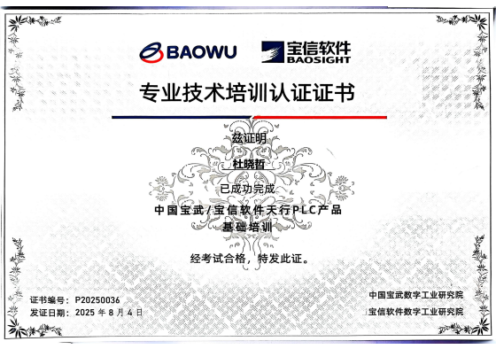

三、学生实践感悟
2024级智造C1班杜晓哲，于2025年7—8月进入宝武人才开发院开展实践，协助培训组织、技能竞赛保障、技术学习与后勤服务工作，实践感悟“知行合一、勤学善思，在培训与技能实操中拓宽视野，提升综合实践与专业素养”。
2024级智造C1班刘文旭，于2025年7—9月进入上海机床厂总经办数字信息室开展实践，参与数字化转型项目，完成低代码应用开发与IT故障报修系统搭建，实践感悟“深耕数字化实践，以技术赋能业务流程，在创新实操中提升专业能力与问题解决水平”。
2024 级智造 C1 班张楠，2025 年 12 月至今参与国家级大创环境监测系统项目，负责硬件搭建、传感器调试与程序开发，完成 Arduino 数据采集终端搭建，实现数据实时监测与可视化。感悟：知行合一、笃行致远，深化对智能制造底层逻辑的理解，提升工程实践与问题解决能力。
2024 级智造 C1 班王佳一，2026 年 3—4 月完成大创中期实践，完成智能物流小车三维建模、SolidWorks 仿真、双材料对比及轻量化验证。感悟：以数字化设计赋能结构创新，在建模仿真中锤炼工程能力，以严谨求实提升专业素养与科创水平。
2024 级智造 C1 班王珏，参与智能分拣微工作站项目，学习 UG 建模与西门子 PLC 基础，完成核心控制流程代码编写。感悟：在工业控制实践中强化工程落地能力，以逻辑思维打磨程序，提升智能制造专业素养与科创能力。

